DOCUMENTO DE DISEÑO · PROYECTO #0
Portafolio Web
Rubén Torres Osorio
Especificación visual, funcional y técnica del sitio personal de un desarrollador full-stack junior.
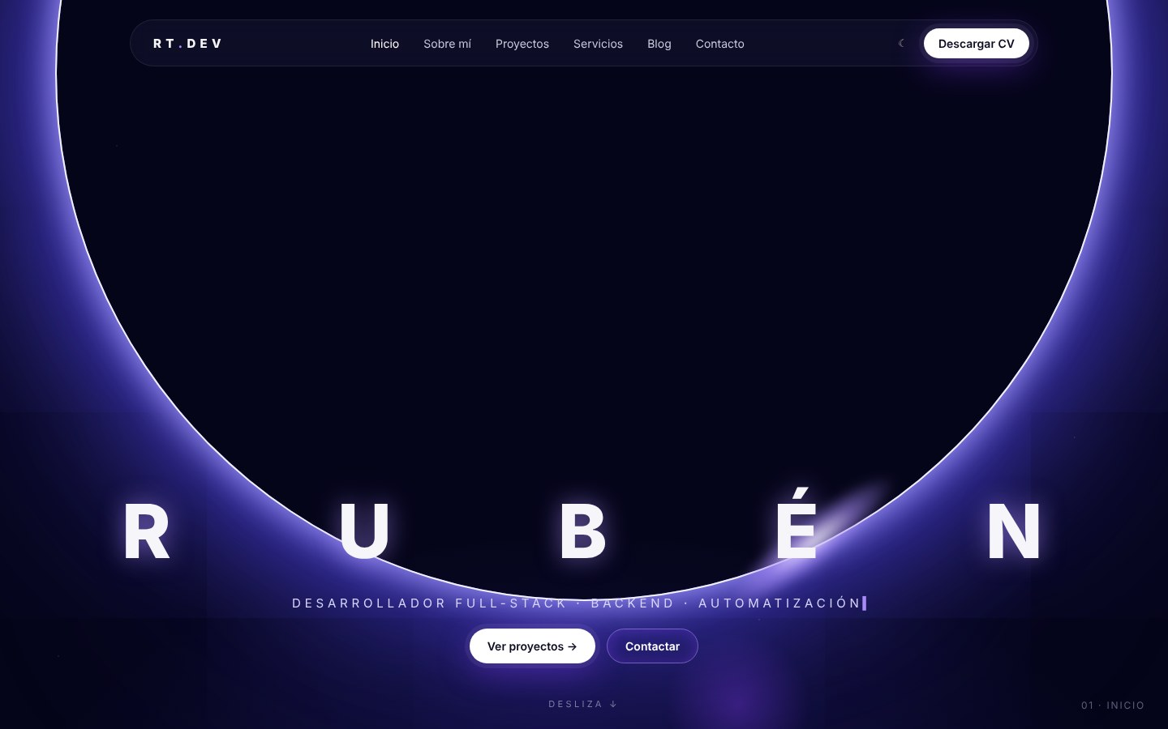
React · Express · PostgreSQL · GSAP · Framer Motion

Campo | Detalle
Autor | Rubén Torres Osorio · github.com/rubentorres-dev
Versión | 1.0 · Borrador para revisión
Fecha | 18 de octubre de 2026
Estado | Diseño aprobado pendiente · sin código aún

01

Índice
02 Resumen del proyecto Objetivos, público y decisiones aprobadas
03 Referencias visuales Video de referencia y estética Apple
04 Identidad visual Paleta, tipografía y componentes
05 Mapa del sitio Rutas y orden de la página de inicio
06 Diseño por sección Mockups y especificación de las 10 vistas
07 Interacciones y animaciones Efectos, herramientas, accesibilidad
08 Arquitectura técnica Stack, modelo de datos, API y carpetas
09 Seguridad, calidad y despliegue Protección, estándares y hosting gratuito
10 Próximos pasos Hoja de ruta hasta la publicación

02

Resumen del proyecto
El portafolio es la carta de presentación de Rubén ante reclutadores y clientes de Latinoamérica y España. Debe comunicar en menos de 30 segundos quién es, qué construye y cómo contactarlo, y a la vez funcionar como un proyecto full-stack que demuestre sus capacidades técnicas.

Objetivos
- Presentar perfil, proyectos, experiencia y servicios freelance de forma clara y memorable.
- Generar contactos reales: formulario guardado en base de datos, aviso por correo y botón de WhatsApp.
- Demostrar dominio de React, Express, PostgreSQL, Docker, pruebas y CI/CD.
- Servir como enlace único para LinkedIn, GitHub, el CV y las ocho plataformas de empleo.

Público objetivo
Público | Qué busca | Qué le mostramos primero
Reclutador técnico | Stack, proyectos reales, calidad de código | Proyectos, tecnologías, GitHub
Cliente freelance | Qué puede resolver y cómo contactarlo | Servicios, contacto, WhatsApp
Docentes y comunidad | Trayectoria y aprendizaje | Sobre mí, experiencia, blog

Decisiones aprobadas
Aspecto | Decisión
Estilo visual | Oscuro tech, minimalista, avatar limpio y profesional
Interacción | Botones interactivos muy llamativos, animaciones al hacer scroll y efectos llamativos
Color de acento | Morado / violeta
Referencias | Video de landing con eclipse espacial + estética Apple
Backend | Completo: Express + PostgreSQL (Neon) para proyectos, blog, testimonios y mensajes
Secciones extra | Servicios freelance, Blog / notas, Testimonios, Estadísticas de GitHub
Idioma | Todo el contenido en español

03

Referencias visuales

Video de referencia: landing con eclipse espacial
Del video se toman los recursos de estilo, nunca la marca ni el contenido:
Recurso del video | Aplicación en el portafolio
Anillo de luz tipo eclipse | Planeta oscuro con borde violeta que revela el nombre R U B É N al hacer scroll
Letras gigantes y espaciadas | Nombre en el hero y etiquetas de sección en mayúsculas con tracking amplio
Navbar en píldora de vidrio | Barra flotante translúcida que se encoge al bajar
Botones blancos tipo píldora | Botón principal blanco con halo violeta; secundario con borde luminoso
Globo de puntos con cifras | Escena «Alcance»: Barranquilla conectada con el mundo hispano
Teléfono mostrando la app | Dispositivo que muestra capturas reales de SGIS y otros proyectos
Escenas por scroll | Cada sección se fija mientras su contenido se anima

Estética Apple
- Mucho espacio en blanco: una idea por pantalla y textos cortos.
- Tipografía protagonista: titulares de 64 a 96 px con peso alto.
- Animaciones atadas al scroll: avanzan y retroceden con la rueda del mouse.
- Scroll suave y transiciones lentas, sin movimientos bruscos.
- Detalles finos: brillo que sigue al cursor, botones magnéticos y desenfoque de fondo.

Principio rector
Inspirarse, no copiar. El sitio toma la atmósfera de las referencias, pero la identidad, el nombre y todo el contenido son propios de Rubén.

04

Identidad visual

Paleta de colores
Muestra | Nombre | HEX | Uso
 | Azul noche | #05051A | Fondo principal
 | Azul profundo | #0A0A24 | Fondo de secciones y degradados
 | Índigo eléctrico | #4F46E5 | Luz del eclipse, brillos
 | Violeta | #7C3AED | Acento principal, botones secundarios
 | Lila brillo | #A78BFA | Etiquetas, halos, detalles
 | Blanco | #FFFFFF | Botón principal tipo píldora
 | Blanco suave | #F5F5FA | Texto principal
 | Gris lavanda | #8B8BA7 | Texto secundario
Degradado de titulares: blanco → lila #C4B5FD → violeta #7C3AED.

Tipografía
Rol | Fuente | Tamaño / peso
Titulares | Inter Display | 64–96 px · Bold 700 · tracking −3 %
Nombre del hero | Inter | 92 px · ExtraBold 800 · letras separadas
Etiquetas de sección | Inter | 13 px · Medium · MAYÚSCULAS · tracking +30 %
Texto de lectura | Inter | 17–19 px · Regular · interlineado 1,55
Código y metadatos | JetBrains Mono | 12–14 px · Regular

Componentes base
Componente | Especificación
Botón principal | Píldora blanca, texto azul noche, halo violeta; efecto magnético y onda al clic
Botón secundario | Píldora con borde violeta translúcido y brillo interior
Tarjetas | Fondo translúcido 4 %, borde sutil, radio 28 px; inclinación 3D al pasar el mouse
Etiquetas de tecnología | Píldoras pequeñas violeta 18 % con texto lila
Navbar | Píldora de vidrio con desenfoque 14 px; se compacta al hacer scroll
Campos de formulario | Radio 16 px; al enfocar, borde lila y anillo violeta

05

Mapa del sitio
Ruta | Página | Contenido
/ | Inicio | Hero, Sobre mí, Tecnologías, Proyectos destacados, Alcance, Servicios, GitHub, Testimonios, Blog, Contacto
/proyectos | Proyectos | Listado completo con filtros por lenguaje y nivel
/proyectos/:slug | Detalle de proyecto | Problema, solución, arquitectura, capturas, repo, demo y documentación IEEE
/blog | Blog | Artículos con etiquetas
/blog/:slug | Artículo | Contenido en Markdown con resaltado de código
* | 404 | Página no encontrada personalizada con el eclipse

Orden de la página de inicio
- Inicio (hero con eclipse)
- Sobre mí
- Tecnologías
- Proyectos destacados
- Alcance (globo y cifras)
- Servicios freelance
- Actividad en GitHub
- Testimonios y Blog
- Contacto y footer

06

Diseño por sección
Cada mockup muestra el estado en reposo o con el mouse encima. Las animaciones se describen en el apartado de interacciones de cada sección.

5.1 Inicio
Figura 1. Hero con eclipse, nombre espaciado y botones tipo píldora

Objetivo
Impactar en los primeros 3 segundos y llevar al visitante a proyectos o contacto.

Contenido
- Navbar de vidrio: logo RT.DEV, enlaces, cambio de tema y botón «Descargar CV».
- Eclipse con borde de luz índigo y destello.
- Nombre R U B É N en 92 px.
- Subtítulo que se escribe solo: «Desarrollador full-stack · Backend · Automatización».
- Botones «Ver proyectos» y «Contactar».

Interacciones
- Al bajar, la luz recorre el borde del planeta y las letras aparecen una a una.
- Partículas de fondo que reaccionan al mouse.
- Halo violeta que sigue al cursor (solo escritorio).
- Indicador «Desliza» con rebote suave.

5.2 Sobre mí
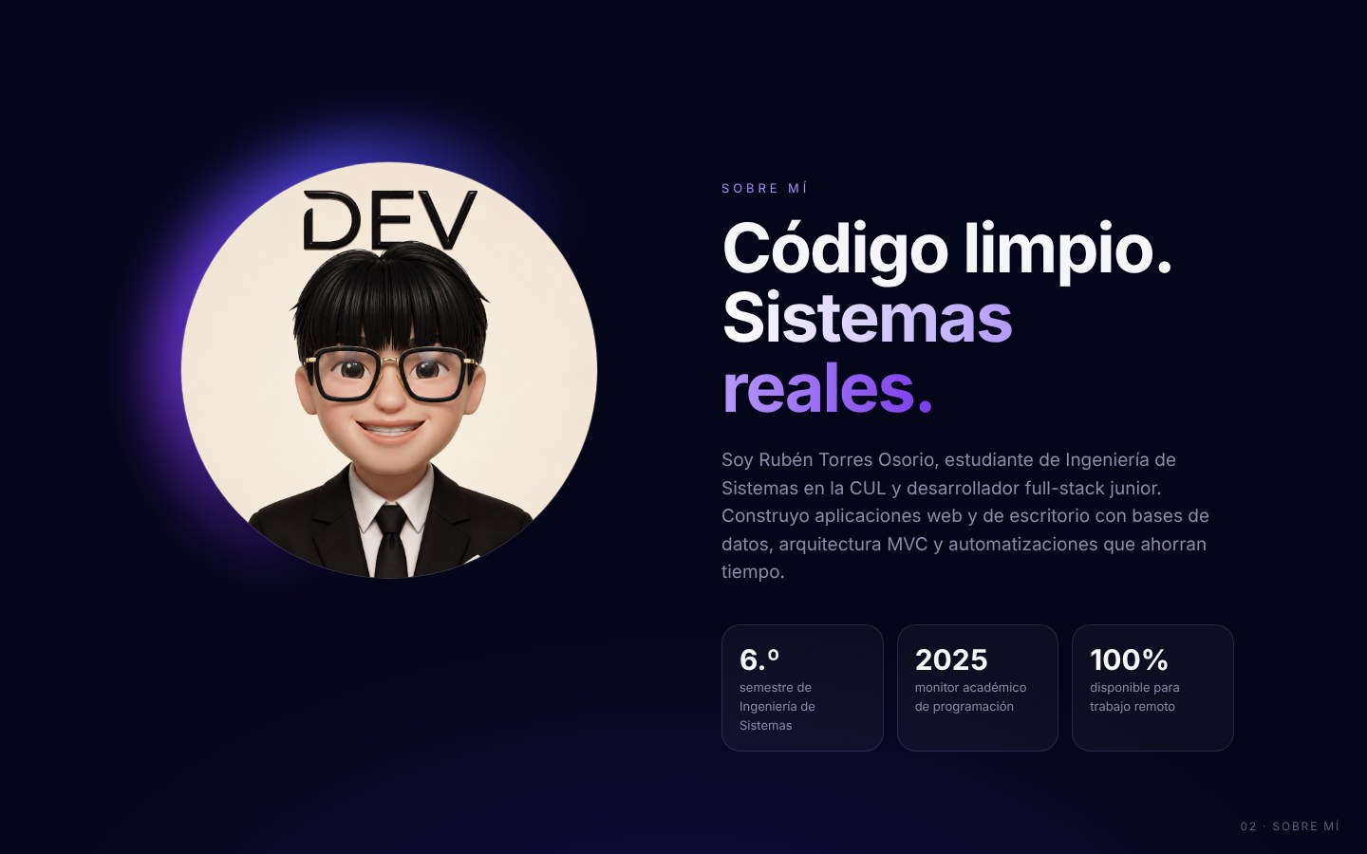
Figura 2. Avatar con aro de luz y datos rápidos

Objetivo
Humanizar el perfil y resumir la trayectoria en pocas líneas.

Contenido
- Avatar circular con aro cónico violeta.
- Titular «Código limpio. Sistemas reales.».
- Párrafo de presentación.
- Tres datos: 6.º semestre, monitor desde 2025, 100 % remoto.

Interacciones
- El aro gira lentamente.
- Los datos cuentan hacia arriba al entrar en pantalla.

5.3 Tecnologías
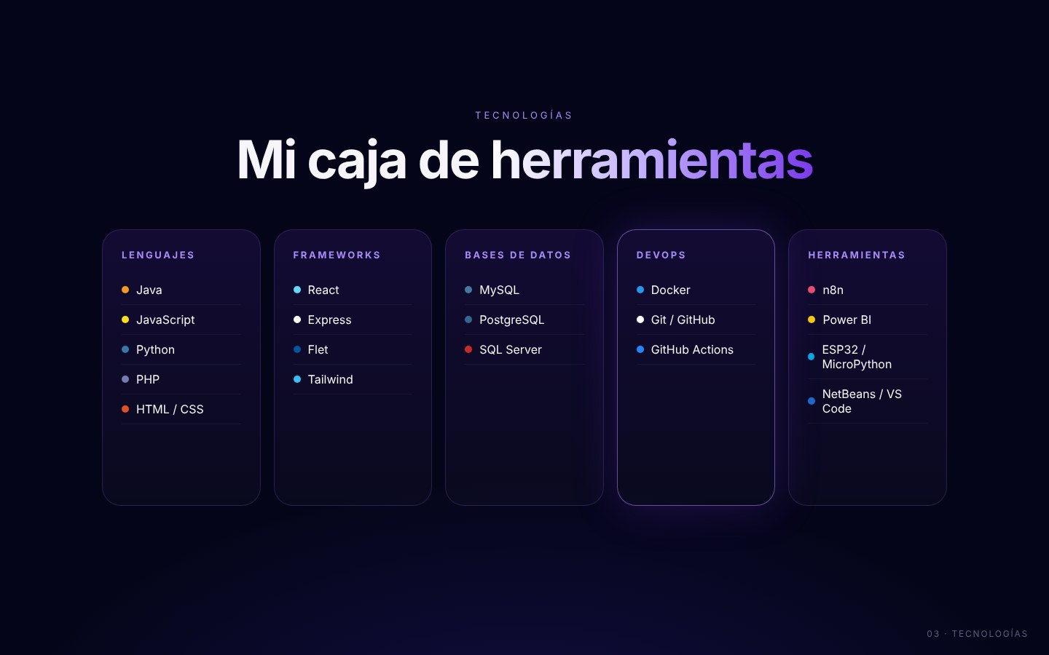
Figura 3. Cinco grupos de tecnologías

Objetivo
Mostrar el stack de un vistazo y por categoría.

Contenido
- Lenguajes: Java, JavaScript, Python, PHP, HTML/CSS.
- Frameworks: React, Express, Flet, Tailwind.
- Bases de datos: MySQL, PostgreSQL, SQL Server.
- DevOps: Docker, Git/GitHub, GitHub Actions.
- Herramientas: n8n, Power BI, ESP32/MicroPython, NetBeans/VS Code.

Interacciones
- Las tarjetas entran escalonadas.
- Al pasar el mouse, la tarjeta se ilumina con un borde violeta.

5.4 Proyectos
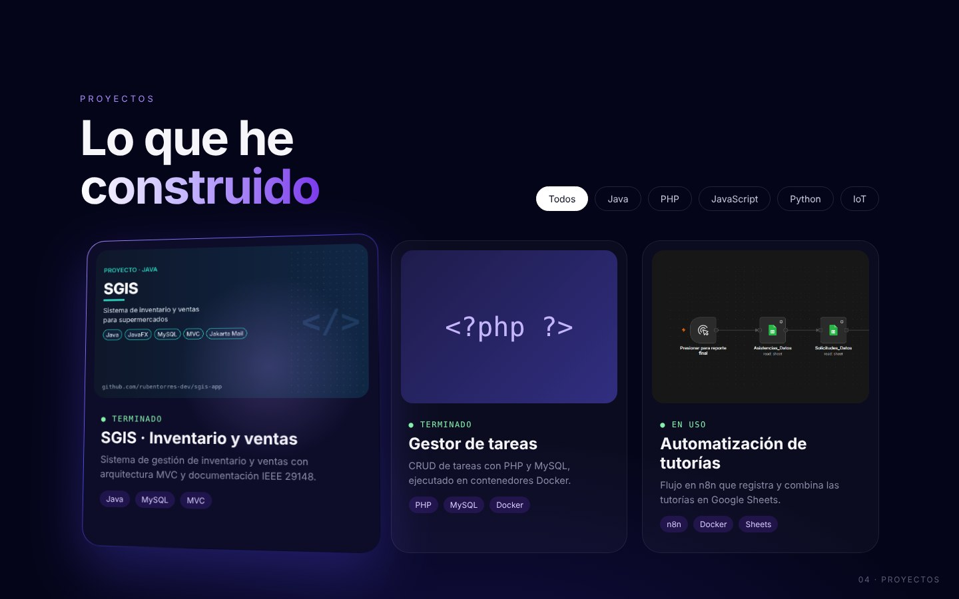
Figura 4. Filtros y tarjetas; SGIS con inclinación 3D

Objetivo
Demostrar experiencia con proyectos reales y llevar al detalle.

Contenido
- Filtros tipo píldora: Todos, Java, PHP, JavaScript, Python, IoT.
- Tarjeta con miniatura, estado, título, resumen y stack.
- Proyectos iniciales: SGIS, Gestor de tareas, Automatización de tutorías; los 25 del plan se agregan conforme se terminan.

Interacciones
- Inclinación 3D y brillo que sigue al cursor.
- Borde con degradado animado.
- Filtrado con transición de reacomodo.

5.5 Alcance
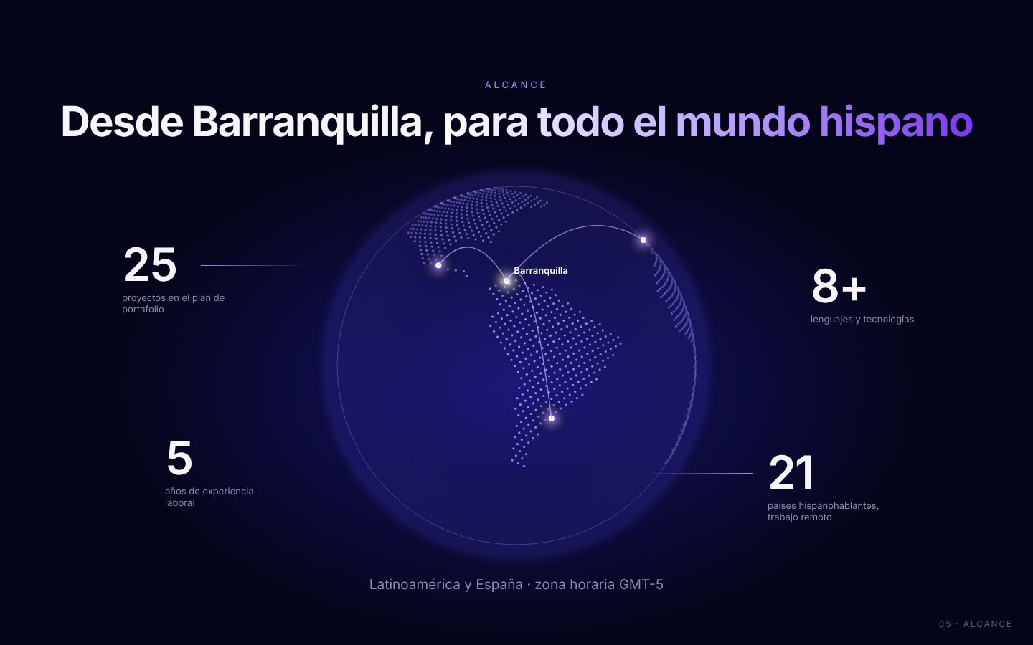
Figura 5. Globo de puntos con Barranquilla conectada al mundo hispano

Objetivo
Comunicar disponibilidad remota para Latinoamérica y España.

Contenido
- Globo 3D de puntos con arcos desde Barranquilla.
- Cifras: 25 proyectos en el plan, 8+ lenguajes, 5 años de experiencia laboral, 21 países hispanohablantes.
- Zona horaria GMT-5.

Interacciones
- El globo gira con el scroll.
- Los arcos se dibujan progresivamente.
- Las cifras cuentan hacia arriba.

5.6 Servicios freelance
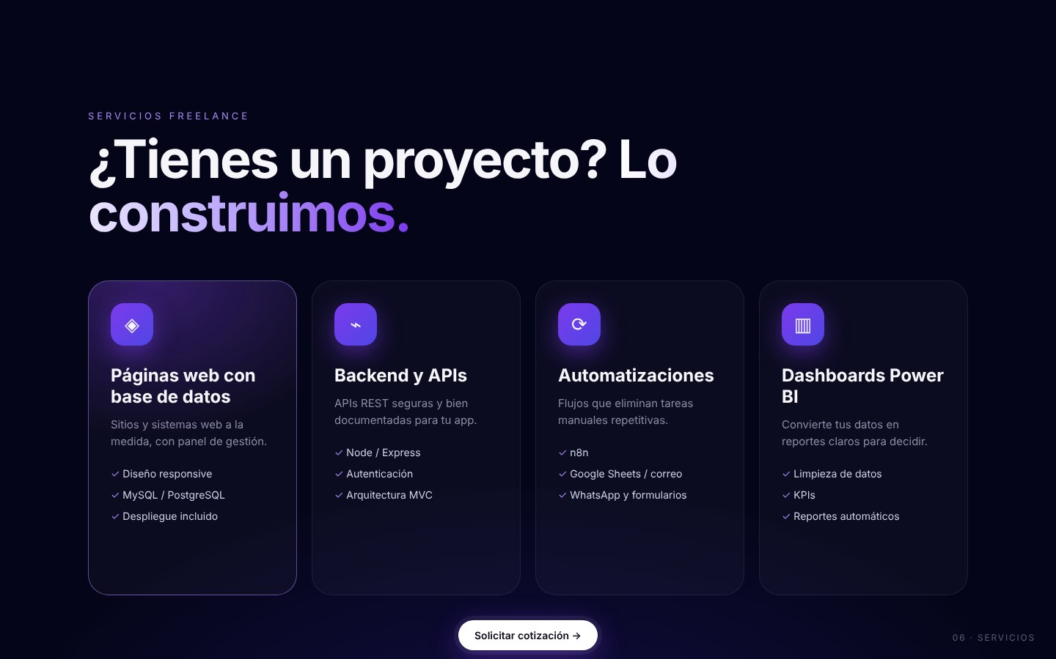
Figura 6. Cuatro servicios y llamado a la acción

Objetivo
Convertir visitantes en clientes freelance.

Contenido
- Páginas web con base de datos.
- Backend y APIs.
- Automatizaciones con n8n.
- Dashboards en Power BI.
- Botón «Solicitar cotización».

Interacciones
- La tarjeta activa se ilumina con un resplandor superior.
- El botón lleva al formulario con el asunto ya llenado.

5.7 Actividad en GitHub
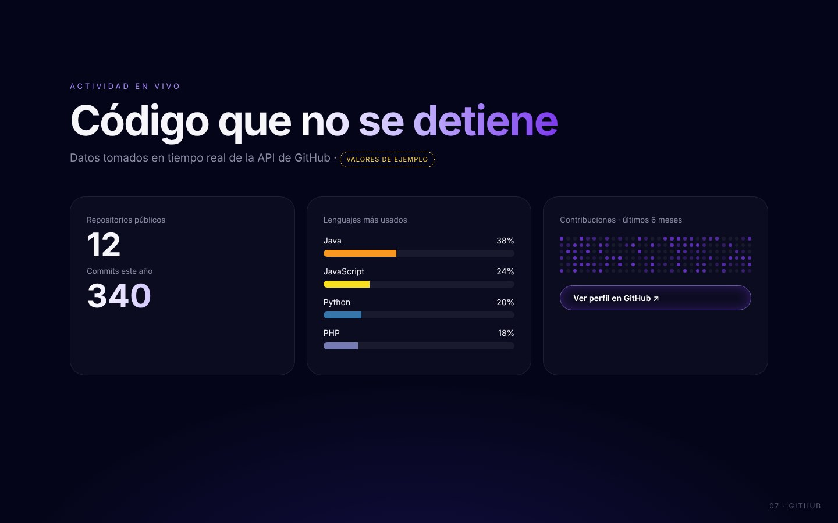
Figura 7. Estadísticas en vivo (valores de ejemplo)

Objetivo
Probar actividad constante con datos reales.

Contenido
- Repositorios públicos y commits del año.
- Lenguajes más usados.
- Mapa de contribuciones de 6 meses.
- Enlace al perfil.

Interacciones
- Las barras crecen al entrar en pantalla.
- Los datos se consultan en la API de GitHub mediante el backend, con caché de 1 hora.

5.8 Testimonios y Blog
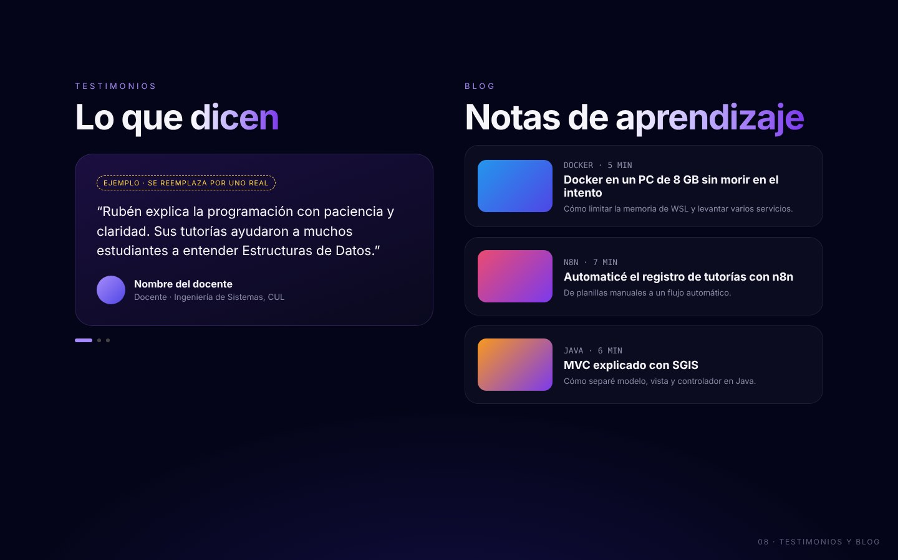
Figura 8. Carrusel de testimonios y últimos artículos

Objetivo
Aportar prueba social y mostrar aprendizaje continuo.

Contenido
- Testimonios reales de docentes y estudiantes, solo con su permiso.
- Tres artículos recientes con categoría y tiempo de lectura.

Interacciones
- Carrusel con deslizamiento suave.
- Las miniaturas del blog se acercan al pasar el mouse.

Importante
El testimonio de la figura es un ejemplo. Solo se publicarán testimonios reales, con nombre y autorización de la persona.

5.9 Contacto
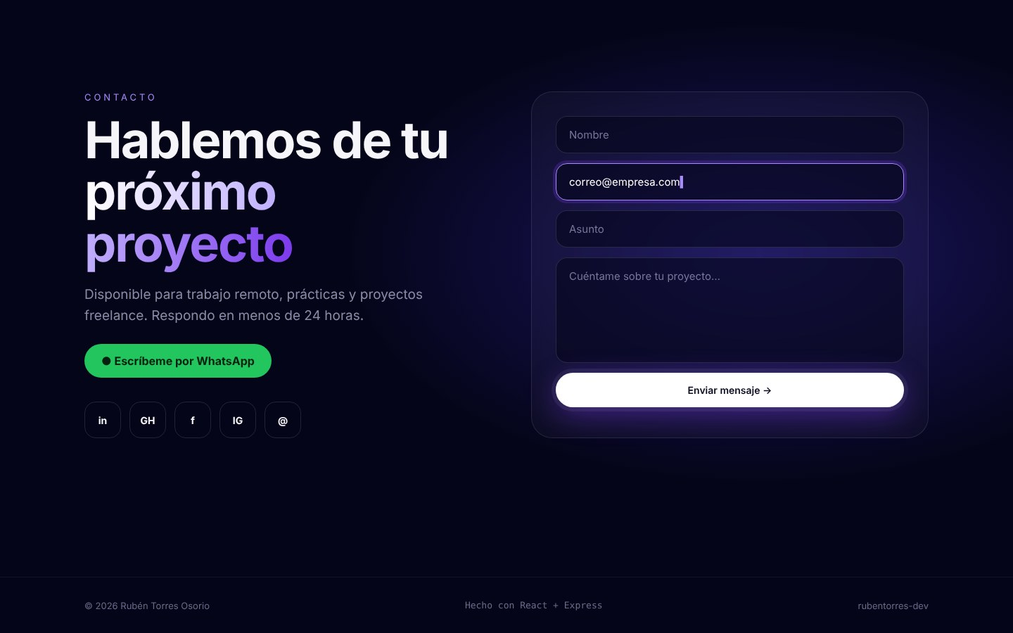
Figura 9. Formulario de vidrio, WhatsApp y redes

Objetivo
Facilitar el contacto por el canal que prefiera el visitante.

Contenido
- Formulario: nombre, correo, asunto y mensaje.
- Botón de WhatsApp.
- Redes: LinkedIn, GitHub, Facebook, Instagram y correo.
- Footer con créditos.

Interacciones
- Campos con anillo violeta al enfocar.
- Confirmación animada al enviar.
- Validación en tiempo real.

5.10 Versión móvil
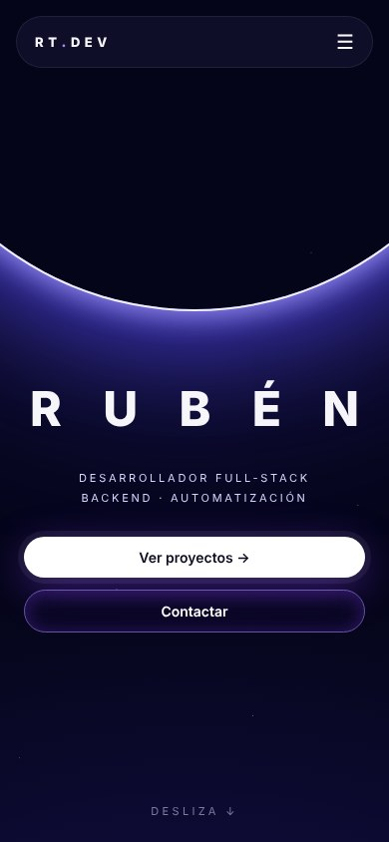
Figura 10. Inicio en un teléfono (390 × 844)
- Diseño responsive pensado primero para móvil.
- Menú hamburguesa dentro de la píldora de vidrio.
- Botones a ancho completo y animaciones simplificadas para ahorrar batería.

07

Interacciones y animaciones
Efecto | Dónde | Herramienta
Scroll suave | Todo el sitio | Lenis
Animaciones atadas al scroll | Eclipse, globo, escenas fijas | GSAP + ScrollTrigger
Aparición fade + slide | Todas las secciones | Framer Motion
Texto que se escribe solo | Subtítulo del hero | Framer Motion
Botón magnético y onda | Botones principales | Framer Motion
Inclinación 3D de tarjetas | Proyectos | CSS transform + eventos de mouse
Halo que sigue al cursor | Hero y tarjetas | CSS + JavaScript
Globo de puntos 3D | Alcance | cobe (5 KB)
Contadores animados | Sobre mí, Alcance, GitHub | Framer Motion
Barra de progreso de lectura | Parte superior | Framer Motion useScroll

Accesibilidad y rendimiento
- Respeta la opción «reducir movimiento» del sistema: las animaciones se desactivan.
- En celulares se simplifican partículas, cursor y 3D.
- Meta Lighthouse: 90 o más en rendimiento, accesibilidad, buenas prácticas y SEO.
- Contraste AA y navegación completa con teclado.

08

Arquitectura técnica

Stack
Capa | Tecnología
Frontend | React + Vite + Tailwind CSS + React Router
Animación | Framer Motion, GSAP + ScrollTrigger, Lenis, cobe
Backend | Node.js + Express con arquitectura MVC
Base de datos | PostgreSQL en Neon (plan gratuito)
Correo | Resend o Nodemailer con Gmail
Validación | Zod
Pruebas | Vitest (frontend) · Jest + Supertest (backend)
Contenedores | Docker + docker-compose
CI/CD | GitHub Actions: pruebas, build y despliegue

Modelo de datos
Tabla | Campos principales
proyectos | id, slug, titulo, resumen, descripcion, nivel, estado, repo_url, demo_url, imagen, destacado
tecnologias | id, nombre, categoria, color
proyecto_tecnologia | proyecto_id, tecnologia_id (relación muchos a muchos)
articulos | id, slug, titulo, resumen, contenido_md, etiquetas, publicado, fecha
testimonios | id, nombre, cargo, relacion, texto, aprobado
mensajes | id, nombre, correo, asunto, mensaje, fecha, leido

API REST
Método | Endpoint | Descripción
GET | /api/proyectos | Lista con filtros ?lenguaje= y ?nivel=
GET | /api/proyectos/:slug | Detalle de un proyecto
GET | /api/articulos | Lista de artículos publicados
GET | /api/articulos/:slug | Detalle de un artículo
GET | /api/testimonios | Solo testimonios aprobados
GET | /api/github/stats | Estadísticas de GitHub con caché de 1 hora
POST | /api/contacto | Valida, guarda el mensaje y envía aviso por correo

Estructura de carpetas
portafolio/
├── frontend/ React + Vite + Tailwind
│ └── src/ components · pages · hooks · services · styles
├── backend/ Express MVC
│ └── src/ models · controllers · routes · services · middlewares · config
├── docs/ IEEE 29148 · manual de usuario · manual de programador
├── docker-compose.yml
└── .github/workflows/ci.yml

09

Seguridad, calidad y despliegue

Seguridad
- Validación de entradas con Zod en cada endpoint.
- Límite de 5 envíos por hora por IP en el formulario.
- Campo trampa (honeypot) contra bots.
- Helmet para cabeceras seguras y CORS restringido al dominio del portafolio.
- Llaves y contraseñas solo en variables de entorno (.env), nunca en el repositorio.

Estándares del plan de proyectos
- Documentación de requisitos bajo IEEE 29148:2011.
- Manual de usuario y manual de programador.
- Arquitectura MVC en el backend.
- Pruebas automatizadas y pipeline de GitHub Actions.
- Docker para el entorno local.

Despliegue (servicios gratuitos)
Componente | Servicio | Nota
Frontend | Vercel | Despliegue automático en cada push
Backend | Render | Se duerme tras 15 min; un ping cada 10 min lo mantiene activo
Base de datos | Neon | PostgreSQL serverless gratuito
Dominio | rubentorres-dev.vercel.app | Opción de dominio propio más adelante

10

Próximos pasos
# | Paso | Entregable
1 | Revisión de este documento | Ajustes de diseño y contenido
2 | Requisitos IEEE 29148 | Especificación de requisitos del portafolio
3 | Estructura del proyecto | Repositorio con frontend, backend y Docker
4 | Backend y base de datos | API MVC, tablas en Neon y pruebas
5 | Frontend y animaciones | Secciones, interacciones y responsive
6 | Contenido real | Textos, capturas de proyectos, testimonios
7 | Despliegue y CI/CD | Sitio público en Vercel y Render
8 | Difusión | Enlace en LinkedIn, GitHub, CV y las 8 plataformas

